Муниципальное бюджетное дошкольное образовательное учреждение
«Детский сад № 12 комбинированного вида»
города Канаш Чувашской Республики

Проект
«Коса — девичья краса»
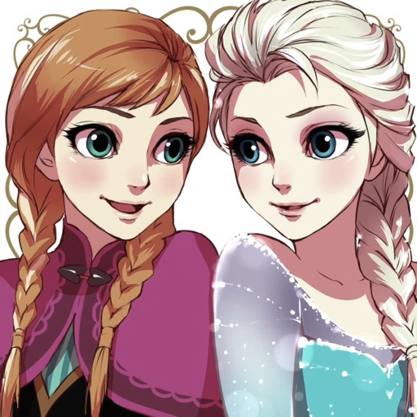
Подготовила:
Воспитатель группы №8
Яковлева Анастасия Петровна

2015 г.
Актуальность проекта
Издавна главным украшением женщины считались длинные красивые волосы. Согласно преданиям в них хранилась вся мудрость и сила человека, а при выборе будущей жены смотрели на стан, лицо и толщину косы.
Мир изменился, и иметь свою «косу до пояса» стало очень трудно. Но всё же сколько девочек стремятся отрастить длинные волосы. А сколько замечательных причёсок можно сделать из длинных волос! Одна из них – это коса.
Коса – причёска, при которой несколько прядей волос на голове человека сплетаются вместе.
В нашу группу «Капельки» ходят 27 детей, из них 17 девочек и 10 мальчиков. И у большинства девочек длинные волосы. И мы знаем, что красивые волосы – блестящие и густые – во все времена и у всех народов считались украшением внешности человека. Но как редко в наши дни девочки заплетают косы?
Нас заинтересовало: какую историю имеет коса, как должна выглядеть современная косичка, и научиться, самим заплетать косичку. Мы решили провести проект «Коса – девичья краса! » и разобраться в этих вопросах.
Цель: привлечь внимание воспитанников к давно забытой причёске.
Задачи:
• узнать историю причёски «коса»;
• познакомиться с правилами ухода за длинными волосами;
• собрать информацию о современных причёсках, содержащих элементы косы;
• выпустить альбом косичек нашей группы с целью повышения популярности данной причёски среди воспитанников.
Объект изучения: причёска «коса».
Предмет изучения: актуальность данной причёски.
Время проведения: 5 дней
Методы работы:
• анализ научно-познавательной литературы, интернет-источников;
• анкетирование;
• наблюдение;
• мини-исследование.
Наблюдение «Волосы и причёски воспитанниц детского сада»

Мы провели наблюдение за волосами и причёсками наших воспитанниц (группа № 8, группа №10, группа №11)
Сколько девочек? У скольких длинные волосы? Заплетают косички:
У большинства девочек в нашей группе длинные волосы, но косички заплетают только 8 девочкам, т. к. у них самые длинные волосы. Большинство же девочек чаще делают хвостики, надевают ободки, разные заколки. Самая длинная коса у Жени Никифоровой . У нас есть и рыжие, и русые, и темные косы.
Вывод: чаще всего косички заплетают на длинные волосы. Почему же такая древняя причёска утратила свою значимость в наши дни? С чем это связано: нежеланием носить старомодную прическу или незнание новых веяний моды в этом направлении.
Анкетирование
Свою работу мы начали с анкетирования, задача которого была узнать мнение воспитанников о данной прическе, их мнение о красоте волос. Мы опросили 23 ребенка.
Большинство девочек заплетают косы, по их мнению, это гигиенично, волосы дольше остаются причёсанными, не мешают, когда пишем, рисуем, занимаемся спортом.
2. В будущем ты хочешь иметь длинные волосы или короткую стрижку?
Из 14 воспитанниц 13 хотят иметь длинные волосы, 1 – стрижку. А значит, девочки должны знать, как ухаживать за волосами, чтобы они дольше оставались длинными, и уметь красиво их укладывать.
3. Знаешь ли ты что-нибудь об истории косички?
Все 23 ребенка ответили, что ничего не знают об истории этой причёски, поэтому мы начали исследование с изучения истории косы.
4. Как нужно ухаживать за волосами?
Многие девочки ответили, что нужно мыть волосы и расчесывать, и все утверждают, что красивые волосы будут, если за ними правильно ухаживать.
Практическая работа.
Познакомившись о многом, о косе, нам всем было интересно научиться заплетать волосы в косичку. Некоторые девочки уже умели заплетать: Кунгурова Ульяна, Демьянова Женя, Ахметова Азалия, а остальные воспитанницы получили навыки в плетение косы. И некоторым девочкам удалось очень ловко и быстро обучиться плетению косы: Николаева Ульяна, Сафина Аделина, Акшова Эмилия. Мальчики также учились плести косы и у многих получилось.

Заключение
Работая над этой темой, мы не только узнали многое из истории кос и их многообразия, но и подобрали пословицы и частушки, рассмотрели иллюстрации картин, на которых изображались женщины с косами, собрали интересные факты о косичках. Все эти материалы мы расположили в приложениях к работе. А главное, несмотря на прическу, волосы будут выглядеть тогда красивыми, когда за ними будет правильный и ежедневный уход. И это всё доказывает, что косы популярны во все времена. Коса никогда не выйдет из моды!
На основе проведенного исследования можно сделать выводы:
• С давних пор и по сей день люди заплетают косы.
• Для нас косы – традиционно русская причёска.
• Долгое время косы являются бессменной причёской для воспитанниц.
• Косы и сегодня очень модны и популярны!
• Если вы захотите носить косички или косы, необходимо подобрать более интересный способ плетения, который подойдёт вам.
Таким образом, если раскрыть и подчеркнуть красоту косы в современной моде, то она станет популярной в детском саду причёской.
Мы доказали, что коса является символом красоты, не зависящим от времени. А в целях повышения популярности этой причёски среди воспитанников мы создали альбом косичек нашей группы.
Мы и сами любим косички. Это не только удобно, но и красиво.
А вы хотите иметь такие косы как у нас?

Приложение№1

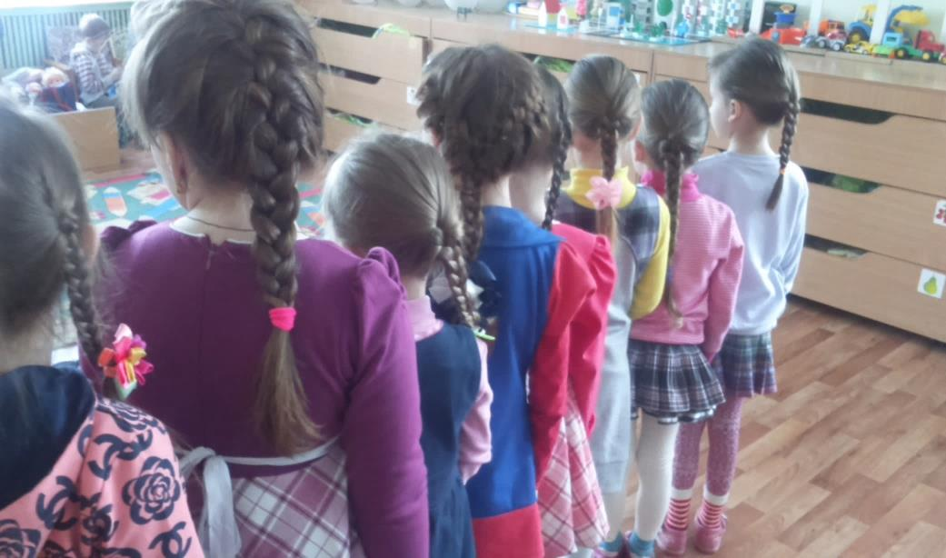
Самые длинные косы в нашей группе.
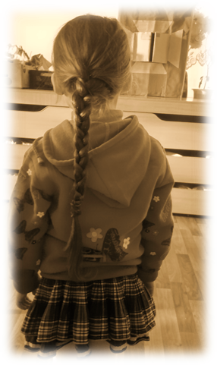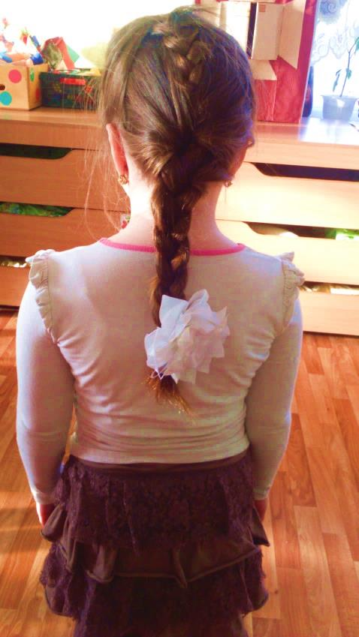

Приложение№2
Учимся плести косички
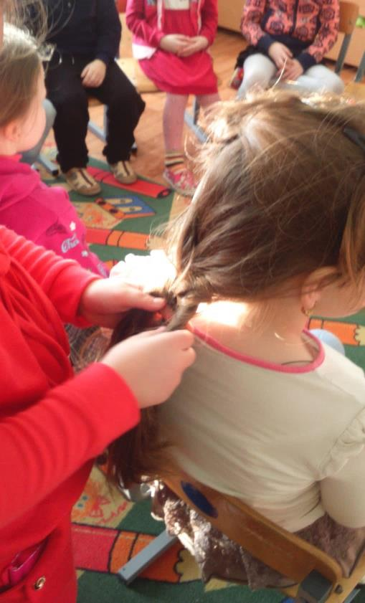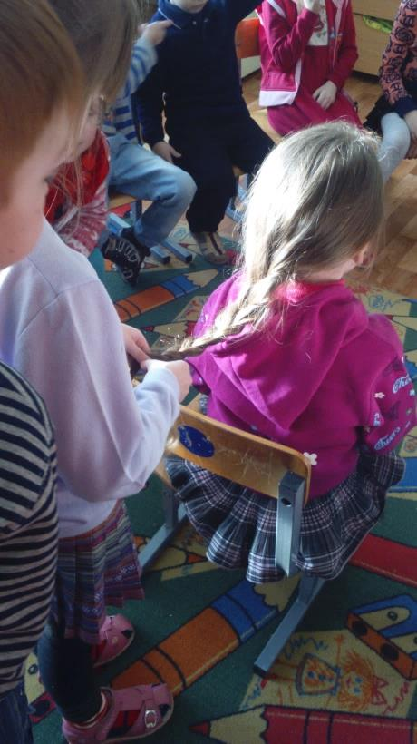
Даже мальчики не остались в стороне.
